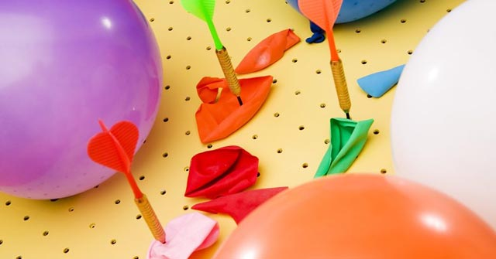

*Phi tiêu bóng*

Đây là một trò chơi thường thấy trong các lễ hội, tuy nhiên khi áp dụng vào cá thử thách team building cho các gia đình cũng sẽ mang lại nhiều sự hào hứng cho người tham gia.

Mỗi đội chơi sẽ gồm 3 người trong 1 gia đình sẽ được nhận các phi tiêu có màu sắc riêng (cam, xanh, đỏ, vàng…) trong thời gian 3 phút, đội chơi sẽ phải ném trúng các quả bóng có cùng màu với phi tiêu, ném trúng đội chơi sẽ được cộng 2 điểm, trong trường hợp đội chơi ném trúng đội có màu sắc khác sẽ bị trừ 1 điểm.

Kết thúc lượt ném, đội chơi khác sẽ lên thay phiên. Đội có số điểm lớn nhất là đội có số điểm lớn nhất. Để tăng thêm độ khó của trò chơi, quản trò có thể quy định khoảng cách ném phi tiêm xa hơn từ 3m đến 5m.